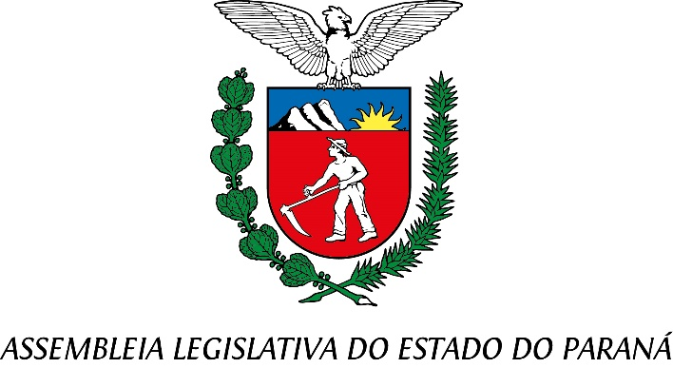

Centro Legislativo Presidente Aníbal Khury

**COMISSÃO DE REDAÇÃO**

**PAUTA DA 58ª REUNIÃO ORDINÁRIA**

**14 DE AGOSTO DE 2025**

**Item 01 – Projeto de Lei nº 14/2025**

**Autoria do Deputado Batatinha**

Concede o Título de Utilidade Pública ao Instituto Veneza Skate House, com sede no município de Cascavel.

Relator: Deputado Delegado Tito Barichello

**Item 02 – Projeto de Lei nº 134/2025**

**Autoria do Deputado Marcio Pacheco**

Concede o Título de Utilidade Pública ao Instituto Inova de Palotina - IIP, com sede no Município de Palotina.

Relator: Deputado Delegado Tito Barichello

**Item 03 – Projeto de Lei nº 136/2025**

**Autoria do Deputado Delegado Tito Barichello.**

Concede o Título de Utilidade Pública para o Moto Clube Missionário Ceifeiros da Meia Noite, com sede no município de Curitiba.

Relator: Deputado Delegado Tito Barichello

**Item 04 – Projeto de Lei nº 244/2025**

**Autoria do Deputado Requião Filho.**

Concede o Título de Cidadão Honorário do Estado do Paraná ao Senhor James Luiz Alberti.

Relator: Deputado Delegado Tito Barichello